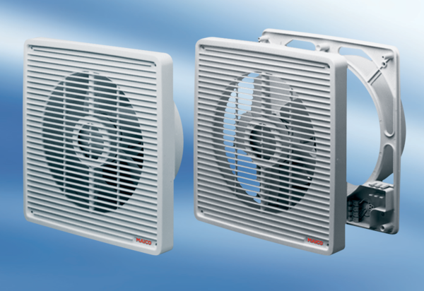Ugradbeni zidni ventilator ENR 20Jedinica za pakiranje: 1 komAsortiman: C
Broj artikla: 0081.0304Proizvođač: MAICO

